Отчёт по лабораторной работе 5

Архитектура компьютера

Осипов Павел Александрович НБИбд-02-23

Содержание

# 1 Цель работы

Целью работы является приобретение практических навыков работы в Midnight Commander. Освоение инструкций языка ассемблера mov и int.

# 2 Выполнение лабораторной работы

1. Открыл Midnight Commander и перешел в каталог ~/work/arch-pc. Создал каталог lab05.

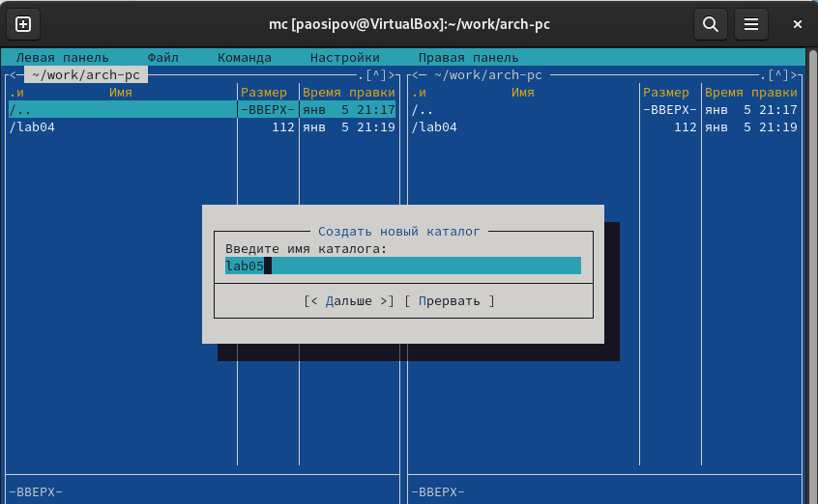

Figure 1: Создание каталога

1. В каталоге lab05 создал файл lab05-1.asm. Открыл файл для редактирования и написал соответствующий код.

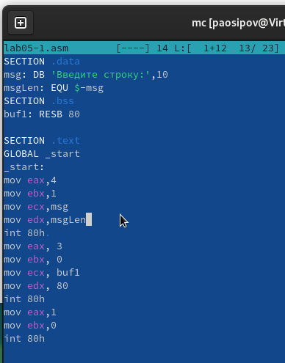

Figure 2: Программа lab05-1.asm

1. Открыл файл lab05-1.asm для просмотра и проверил написанный код.

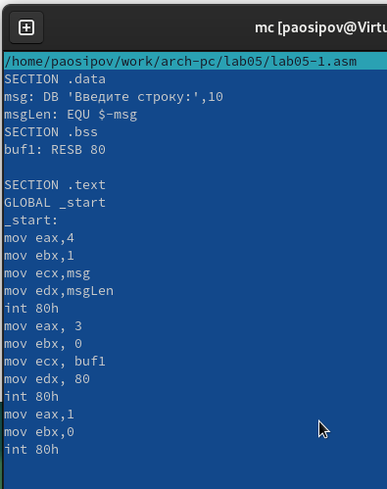

Figure 3: Просмотр файла lab05-1.asm

1. Скомпилировал файл lab05-1.asm и получил исполняемый файл. Проверил, как работает полученный исполняемый файл.

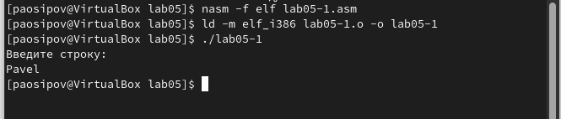

Figure 4: Запуск программы lab05-1.asm

1. Скачал файл in_out.asm и добавил его в рабочий каталог. Скопировал содержимое lab05-1.asm в новый файл lab05-2.asm.

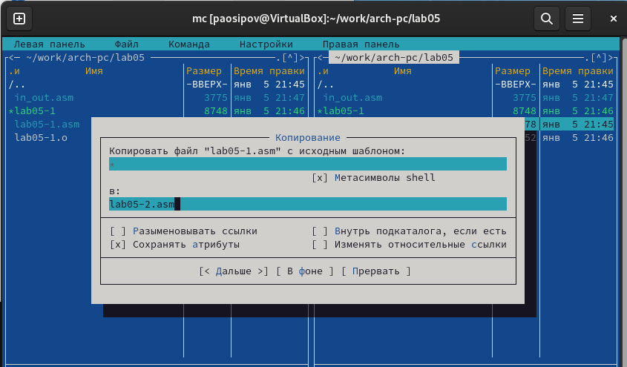

Figure 5: Копирование файла

1. В файле lab05-2.asm написал код программы. Скомпилировал программу и проверил ее запуск.

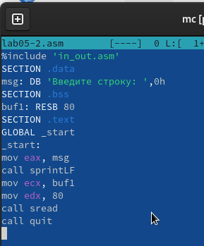

Figure 6: Программа lab05-2.asm

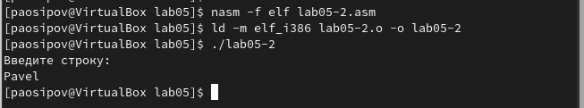

Figure 7: Запуск программы lab05-2.asm

1. В файле lab05-2.asm заменил вызов подпрограммы sprintLF на sprint, чтобы вывод строки происходил без перехода на следующую строку. Пересобрал исполняемый файл.

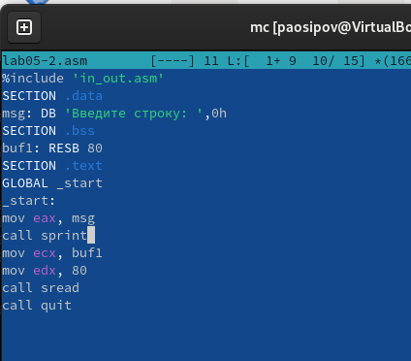

Figure 8: Программа lab05-2.asm

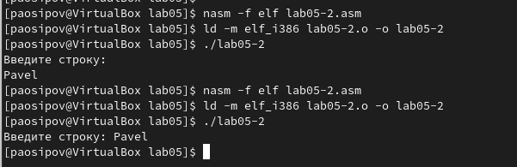

Figure 9: Запуск программы lab05-2.asm

1. Скопировал программу lab05-1.asm и изменил код, чтобы программа выводила приглашение типа “Введите строку:”, затем считывала строку с клавиатуры и выводила введенную строку на экран.

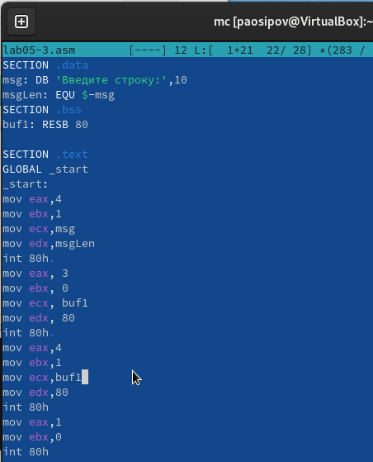

Figure 10: Программа lab05-3.asm

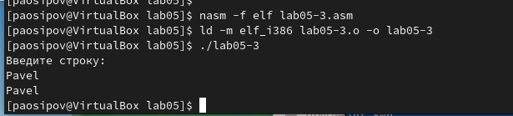

Figure 11: Запуск программы lab05-3.asm

1. Скопировал программу lab05-2.asm и сделал аналогичные изменения, но теперь использовал возможности из файла in_out.asm для ввода-вывода строк.

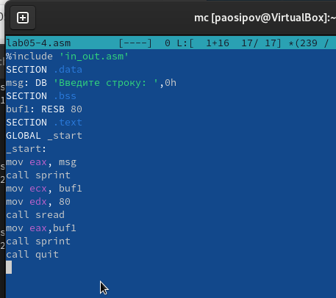

Figure 12: Программа lab05-4.asm

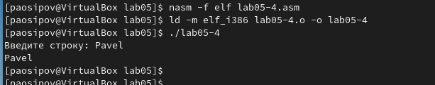

Figure 13: Запуск программы lab05-4.asm

# 3 Выводы

Научились писать базовые ассемблерные программы. Освоили ассемблерные инструкции mov и int.